

**FPT POLYTECHNIC COLLEGE**

----🙣🕮🙡----

**Báo Cáo Môn Dự Án Một.**

**Trang Mua Thương Mại Điện Tử**

**Chuyên Ngành: Lập Trình Website**🙚🟍🙘

**Tên Nhóm Thực Hiện: 99% Risk**

**PK03092: Phan Thanh Hóa(Leader)**

**PK03092: Nguyễn Văn Tín**

**PK00000: Trương Văn Giáp**

**Giảng Viên Hướng Dẫn : Lê Hồng Sơn**

Buôn Ma Thuột, Tháng 11 năm 2023

**MỤC LỤC**

NHẬN XÉT CỦA GIẢNG VIÊN HƯỚNG DẪN 6

LỜI MỞ ĐẦU 7

PHẦN 1 – GIỚI THIỆU DỰ ÁN 8

**1.Tên dự án:** 8

**2. Giới thiệu đề tài:** 8

**3. Phân tích dự án :** 8

PHẦN 2 – KHẢO SÁT TRANG WEB LIÊN QUAN 11

PHẦN 3 – THIẾT KẾ HỆ THỐNG 14

**1.****Các phần mềm, ngôn ngữ lập trình sử dụng để triển khai dự án:** 14

**1.1 AWS .** 14

**1.2 PHP – Mô hình MVC** 15

**1.3****Phần mềm Visual Studio Code.** 16

**1.4****Mysql và Mysql Workbench:** 17

PHẦN 3 – THỰC HIỆN DỰ ÁN: 18

1. Thiết kế mô hình triển khai - MVC 18

2. Sơ đồ Use Cases: 18

**2.1 Mô tả actor:** 20

**2.2 Mô tả các Use cases.** 20

**2.3 Bảng phân quyền User case & Actor.** 21

3.Chi tiết chức năng. 22

**3.1 UC01: Đăng nhập.** 22

**3.2 UC02: Đăng kí.** 22

**3.3 UC03: Đăng xuất.** 22

**3.4 UC04: Lấy lại mật khẩu.** 22

**3.5 UC05: Thêm mới sản phẩm giày.** 23

**3.6 UC06: Chỉnh sửa một sản phẩm giày.** 23

**3.7 UC07: Xóa sản phẩm giày.** 24

**3.8 UC08: Thêm mới thương hiệu sản phẩm.** 24

**3.9 UC09: Chỉnh sửa thương hiệu sản phẩm giày.** 25

**4.0 UC10: Xóa thương hiệu sản phẩm.** 25

**4.01 UC11: Danh sách sản phẩm:** 26

**4.02 UC12: Danh sách thương hiệu:** 27

**4.03 UC13: Tìm kiếm sản phẩm:** 27

**4.04 UC13: Thêm sản phẩm vào giỏ hàng** 28

**5.0 Thiết kế chi tiết các thực thể:** 31

**5.3****Sơ đồ BFD(business flow diagram).** 34

**5.5****Sơ đồ Diagram.** 35

6. Thiết kế layout, thiết kế giao diện chi tiết cho các chức năng: 39

**6.1 SC01: Màn Hình Đăng Nhập.** 40

**6.2 SC02: Màn hình đăng ký** 41

**6.3 SC03: Màn hình quên mật khẩu.** 42

**6.4 SC04: Màn hình chính.** 43

**6.5 SC05: Màn hình tìm kiếm.** 45

**6.6 SC06: Màn hình chi tiết sản phẩm.** 46

**6.7 SC07: Màn hình giỏ hàng.** 47

**6.8 SC08: Màn hình chọn địa chỉ.** 48

**6.9 SC09: Màn hình xác nhận đơn hàng.** 48

**7.0 SC10: Màn hình danh sách yêu thích.** 49

**7.1 SC11: Màn hình hồ sơ.** 50

51

**7.2 SC12: Màn hình quản lý sản phẩm(Admin).** 51

**7.3 SC13: Màn hình quản lý các thương hiệu(Admin).** 53

**7.4 SC14: Màn hình thống kê bán hàng (Admin).** 54

**7.5 SC15: Màn hình hóa đơn.** 55

**7.6 SC16: Màn hình chi tiết hóa đơn.** 56

2. Kiểm thử test case và kết quả Test Case: 57

**2.1 Phần Test case:** 57

**2.2 Báo cáo kết quả test:** 57

**3.Tiến Độ Công Việc:** 57

**3.1 Biểu đồ Gantt phân chia công việc:** 60

PHẦN 8 – HƯỚNG DẪN TRIỂN KHAI VÀ SỬ DỤNG 60

**1. Yêu cầu cấu hình máy tối thiểu.** 60

**2. Hướng dẫn cài đặt phần mềm.** 60

**3. Link Test Case.** 61

**4. Link source code****.** 61

https://github.com/hathechi/DuAn1 61

**5. Tài liệu học tập.** 61

KẾT LUẬN 61

**1. Khó khăn:** 61

**2. Thuận lợi:** 61

**3. Định hướng phát triển:** 62

**4. Kết quả đạt được:** 62

# NHẬN XÉT CỦA GIẢNG VIÊN HƯỚNG DẪN

………………………………………………………………………………………………………………………………………………………………………………………………………………………………………………………………………………………………………………………………………………………………………………………………………………………………………………………………………………………………………………………………………………………………………………………………………………………………………………………………………………………………………………………………………………………………………………………………………………………………………………………………………………………………………………………………………………………………………………………………………………………………………………………………………………………………………………………………………………………………………………………………………………………………………………………………………………………………………………………………………………………………………………………………………………………………………………………………………………………………………………………………………………………………………………………………………………………………………………………………………………………………………………………………………………………………………………………………………………………………………………………………………………………………………………………………………………………………………………………………………………………………………………………………………………………………………………………………………………………………………………………………………………………………………………………………………………………………………………………………………………………………………………………………………………………………………………………………………………………………………………………………………………………………………………………………………………………………………………………………………………………………………………………………………………………………………………………………………………………………………………………………………………………………………………………………………………………………………………………………………………………………………………………………………………………………………………………………………………………………………………………………………………………………………………

# LỜI MỞ ĐẦU

Trong tầm quan trọng của ngành lập trình web, không thể phủ nhận vai trò to lớn của nó trong cuộc cách mạng kỹ thuật số đang diễn ra. Trong giai đoạn hiện nay, việc phát triển ứng dụng web không chỉ đơn thuần là một ngành công nghiệp phát triển mạnh mẽ, mà còn là một cỗ máy thúc đẩy sự thay đổi xã hội và kinh tế. Sự phát triển không ngừng của Internet đã biến web thành nền tảng trung tâm cho giao tiếp, thương mại điện tử, giáo dục, và nhiều khía cạnh khác của cuộc sống hàng ngày.

Lập trình web không chỉ đòi hỏi kiến thức kỹ thuật cao cấp và sự tinh thông trong các ngôn ngữ lập trình, mà còn yêu cầu sự sáng tạo và khả năng tạo ra các trải nghiệm trực tuyến độc đáo. Các ứng dụng web không chỉ là công cụ mà còn là cầu nối giữa con người và công nghệ, đánh bại thời gian và không gian để mang lại giá trị thực sự.

# PHẦN 1 – GIỚI THIỆU DỰ ÁN

## **1.Tên dự án:**

Website Thương Mại Điện Tử - 3000

## **2. Giới thiệu đề tài:**

Với sự phát của công nghệ 4.0, xu hướng sử dụng website trong thương mại điện tử đang ngày càng phát triển và thay đổi theo sự tiến bộ của công nghệ và thay đổi trong hành vi người tiêu dùng. Người dùng các ngày càng dễ dàng tiếp cận và thực hiện các giao dịch mua sắm trực tuyến một cách thuận tiện hơn. Ngày nay, sự cạnh tranh giữa sàn thương mại ngày càng tăng. Để cho cửa hàng của mình dễ dàng tiếp cận với khách hàng cũng như tăng doanh thu, chủ cửa hàng phải biết theo kịp công nghệ cũng như áp dụng nó với cửa hàng của mình. Với nhu cầu đó, Nhóm em đã phân tích và nghiên cứu phát triển 1 website thương mại điện tử phù hợp với các cửa hàng kinh doanh vừa và nhỏ để phục vụ cho nhu cầu tiếp cận khách hàng trên Internet dễ dàng hơn.

Để phục vụ nhu cầu đó chúng em đã tiến hàng nghiên cứu Thị trường:

Tiến hành một nghiên cứu thị trường chi tiết để hiểu rõ nhu cầu của khách hàng, các đối thủ cạnh tranh, và xu hướng thị trường đang phát triển. Phân tích nhóm đối tượng mục tiêu giúp xác định yếu tố quyết định trong quá trình phát triển website.

- Chọn Nền Tảng Phát triển:

Xác định nền tảng phát triển website phù hợp với mục tiêu và kích thước kinh doanh của cửa hàng. Các lựa chọn phổ biến có thể bao gồm Laravel với React.

- Thiết kế Giao diện Người dùng Thân thiện:

Tạo ra một giao diện người dùng đơn giản, thân thiện và dễ sử dụng. Đặt sự chú ý vào trải nghiệm người dùng, đảm bảo việc tìm kiếm sản phẩm, thêm vào giỏ hàng, và quá trình thanh toán diễn ra một cách mượt mà và nhanh chóng.

- Tối ưu hóa cho Thiết bị Di động:

Với sự gia tăng của người mua sắm từ điện thoại di động, đảm bảo rằng website được tối ưu hóa cho trải nghiệm di động là quan trọng. Giao diện phải linh hoạt và thân thiện với mọi loại thiết bị để thuận tiện cho người mua sắm.

## **3. Phân tích dự án :**

**3.1 Lý do chọn dự án:**

- Mở Rộng Khả năng Tiếp Cận Khách Hàng:

Thương mại điện tử mở ra cánh cửa cho việc tiếp cận khách hàng trên toàn thế giới, không giới hạn bởi địa lý. Điều này giúp mở rộng thị trường tiềm năng và thu hút đối tượng mục tiêu ở những vị trí xa.

Tăng Cường Doanh Thu và Lợi Nhuận:

Một website thương mại điện tử có thể giúp tăng cường doanh số bán hàng và lợi nhuận. Bằng cách mở rộng kênh bán hàng, doanh nghiệp có thể đạt được mức doanh thu cao hơn so với việc chỉ hoạt động tại cửa hàng vật lý.

- Trải Nghiệm Người Dùng Tốt:

Thương mại điện tử mang lại trải nghiệm mua sắm thuận tiện và linh hoạt cho khách hàng. Họ có thể dễ dàng tìm kiếm sản phẩm, so sánh giá cả và thực hiện thanh toán mà không phải rời khỏi nhà.

- Chi phí Vận Hành Thấp Hơn:

So với việc duy trì cửa hàng vật lý, chi phí vận hành của một website thương mại điện tử thường thấp hơn. Điều này bao gồm chi phí nhân sự, chi phí thuê mặt bằng, và các chi phí khác liên quan đến vận hành cửa hàng truyền thống.

- Tiềm Năng Tích Hợp Trí Tuệ Nhân Tạo và Dữ Liệu:

Thương mại điện tử cung cấp cơ hội tích hợp trí tuệ nhân tạo và phân tích dữ liệu để cá nhân hóa trải nghiệm mua sắm, dự đoán xu hướng mua sắm, và tối ưu hóa chiến lược tiếp thị.

- Khả năng Mở Rộng Dễ Dàng:

Một website thương mại điện tử giúp doanh nghiệp mở rộng danh mục sản phẩm và dịch vụ một cách dễ dàng. Các bản cập nhật và thêm mới sản phẩm có thể thực hiện nhanh chóng và linh hoạt.

- Xây Dựng và Tăng Cường Thương Hiệu:

Thương mại điện tử cung cấp cơ hội để xây dựng và tăng cường thương hiệu trực tuyến. Một trang web chuyên nghiệp và dễ nhớ có thể tạo ra ấn tượng tích cực đối với khách hàng và tăng giá trị thương hiệu.

- Thị Trường 24/7:

Khác với cửa hàng vật lý có giờ làm việc hạn chế, thương mại điện tử giúp doanh nghiệp hoạt động 24/7. Điều này mang lại lợi ích cho khách hàng ở mọi múi giờ, kể cả khi cửa hàng vật lý đã đóng cửa.

- Tuỳ Chỉnh và Linh Hoạt:

Website thương mại điện tử cho phép doanh nghiệp dễ dàng thay đổi và cập nhật thông tin sản phẩm, giá cả, và các chiến lược khuyến mãi. Điều này tạo ra sự linh hoạt và nhanh nhẹn trong quản lý kinh doanh.

- Dữ Liệu và Phản Hồi Khách Hàng:

Một trang web thương mại điện tử cung cấp thông tin dữ liệu chi tiết về hành vi mua sắm của khách hàng. Phản hồi này có thể được sử dụng để cải thiện sản phẩm, dịch vụ, và chiến lược tiếp thị.

Lựa chọn triển khai dự án thương mại điện tử có thể là bước quan trọng để đáp ứng nhanh chóng và linh hoạt với sự thay đổi trong hành vi người tiêu dùng và khả năng của công nghệ 4.0.

**3.2 Phân tích tâm lý khách hàng:**

+ Đặt mình vào hệ thống:

* Tìm kiếm sản phẩm dễ dàng, có khả năng lọc và sắp xếp, đề xuất
* Thông tin chi tiết sản phẩm cũng như bình luận và đánh giá sản phẩm
* Giỏ hàng và thanh toán, Thông tin vận chuyển và giao hàng
* Quản lý tài khoản, thông báo và ưu đãi
* Bảo mật và quyền riêng tư cũng như hỗ trợ khách hàng

+ Điều khách hàng cần ở 1 website bán hàng:

* Dễ dàng tìm kiếm và sắp xếp
* Đánh giá và bình luận đầy đủ về sản phẩm sách và các sản phẩm khác
* Bảo mật thanh toán, bảo mật thông tin
* Chăm sóc khách hàng

+ Điều khách hàng cần ở 1 website bán hàng khi thành chủ shop:

* Dễ dàng thao tác
* Hỗ trợ giao hàng cũng như bảo trì
* Bảo mật thanh toán, bảo mật thông tin
* Phí duy trì thấp
* Martketing và Seo tốt

+ Khảo sát khách hàng tiềm năng:

* Link: <https://forms.gle/Z41rWcBazQL62RDS8>
* Kết quả:

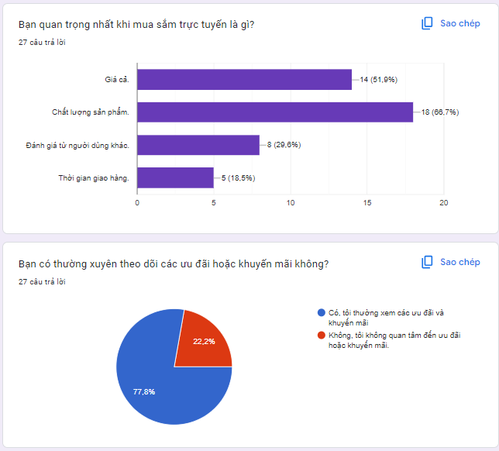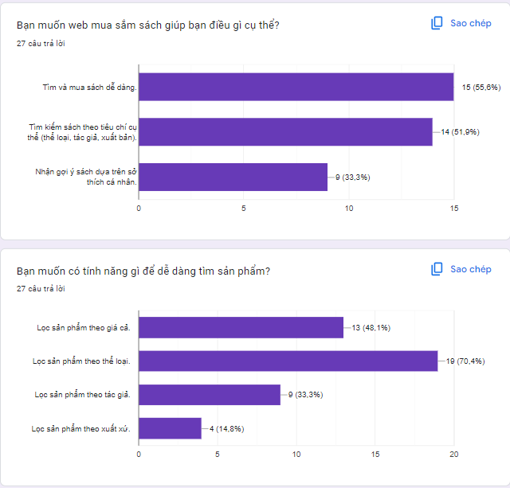

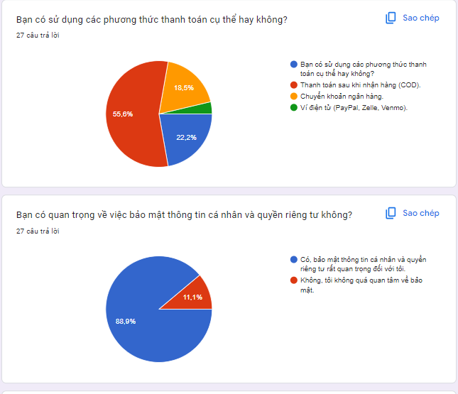

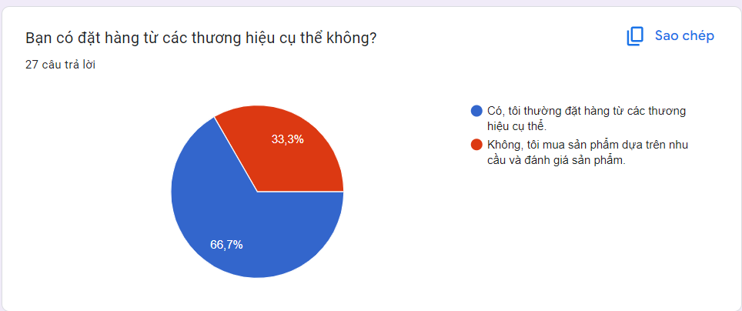

# PHẦN 2 – KHẢO SÁT TRANG WEB LIÊN QUAN

**Trang web tham khảo: [Tiki.vn](https://tiki.vn/)**

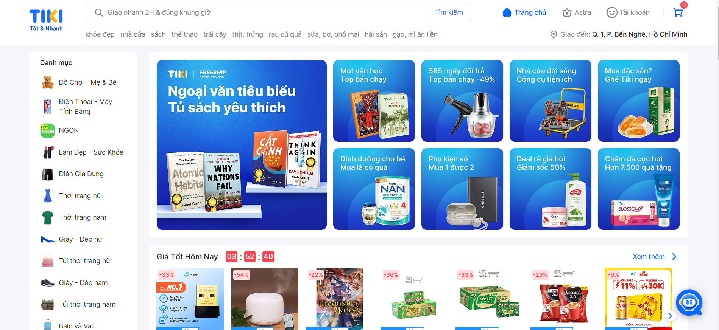

* Giao diện chính.

+ Hiển thị các mặt hàng đang được bán trong shop.

+ Bố cục đơn giản, dễ nhìn

+ Phân chia theo từng loại sản phẩm riêng biệt.

+ Nhiều chương trình khuyến mãi, slide bắt mắt.

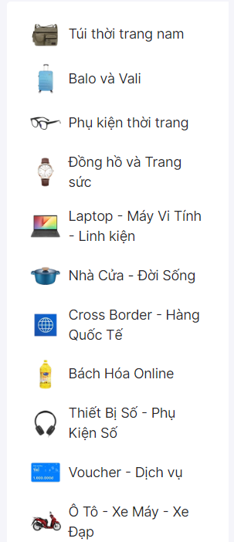

* Sidebar :

+ Dễ nhìn, dễ sử dụng

+ Bắt mắt, đầy đủ nhiều danh mục

+ Phân loại 2 phần rõ ràng.

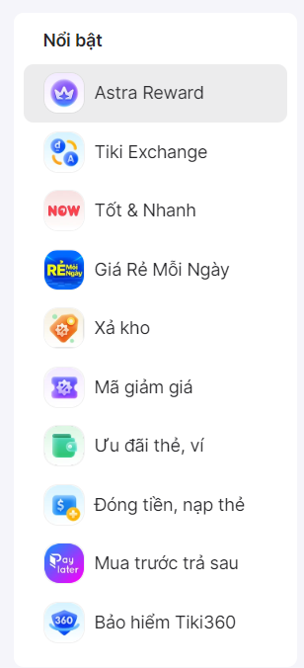

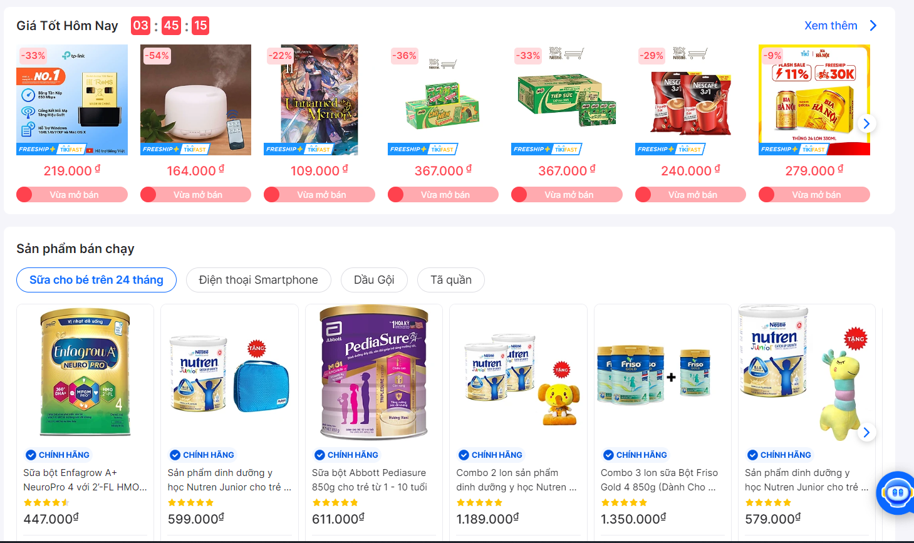

- Giao diện sale mà danh mục trang chủ:

+ Hỗ trợ sale tốt, bắt mắt và hấp dẫn

+ Danh mục hỗ trợ đầy đủ, chi tiết.

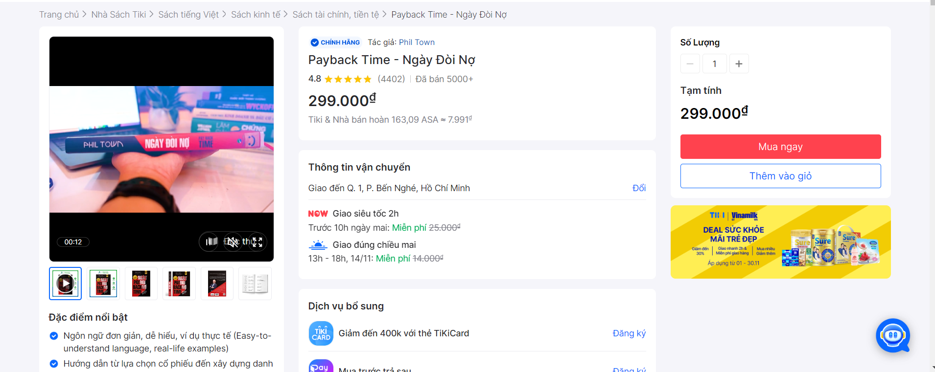

- Giao diện chi tiết sản phẩm :

+ Bố cục rõ ràng, giao diện bắt mắt

+ Đầy đủ thông tin chi tiết

+ Khách hàng dễ dàng tham khảo cũng như xem xét đánh giá

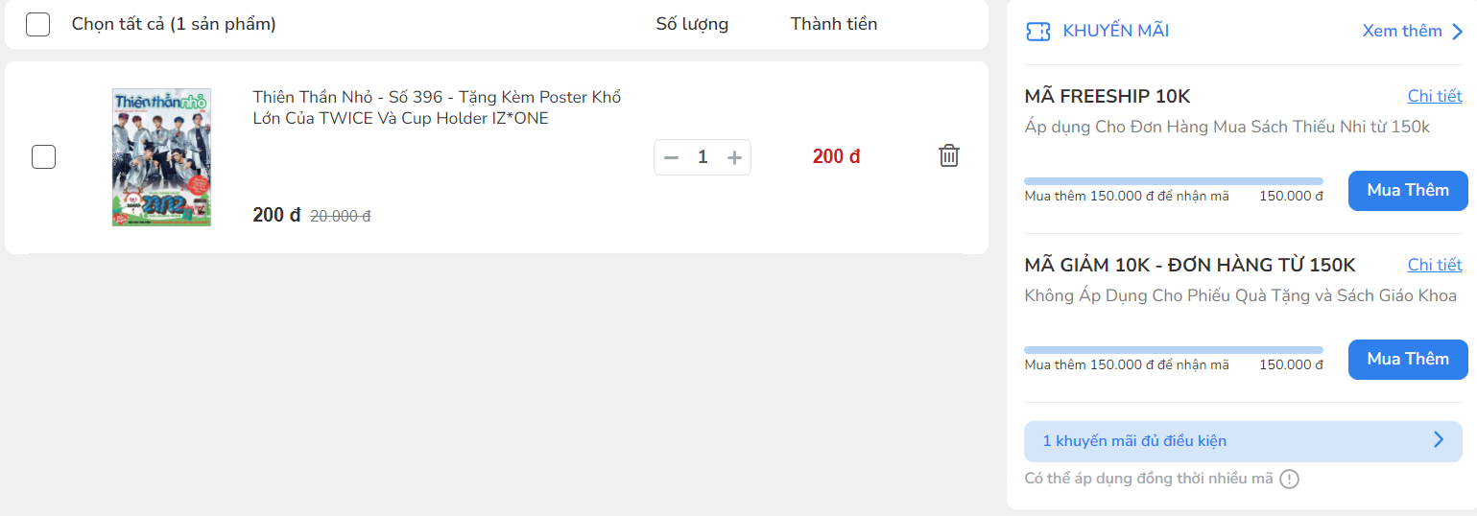

* Nhận xét:

+ Sau khi khảo sát ứng dụng của Fahasa. Chúng tôi thấy bố cục giao diện và các chức năng hoạt động rất hiệu quả và chính xác. Nên chúng tôi dựa theo khảo sát này và tiến hành làm một website online tương tự .

# PHẦN 3 – THIẾT KẾ HỆ THỐNG

## **Các phần mềm, ngôn ngữ lập trình sử dụng để triển khai dự án:**

### **1.1 AWS .**

Amazon Web Services (AWS) là một trong những nhà cung cấp dịch vụ điện toán đám mây hàng đầu trên thế giới. AWS cung cấp một loạt các dịch vụ điện toán, lưu trữ, mạng, cơ sở dữ liệu, và nhiều dịch vụ khác trên cơ sở hạ tầng điện toán đám mây toàn cầu của họ. Các dịch vụ của AWS cho phép tổ chức và cá nhân triển khai ứng dụng và dịch vụ trực tuyến một cách linh hoạt, hiệu quả và tiết kiệm chi phí.

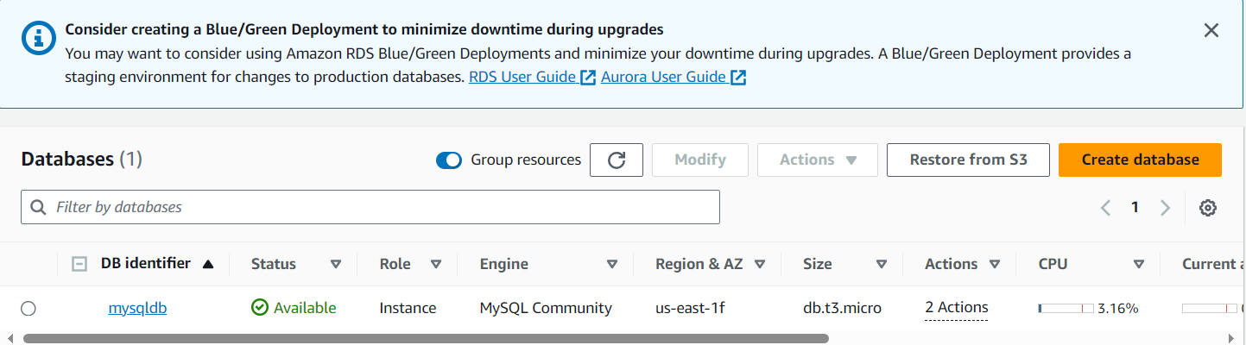

Trong dự án, chúng em sử dụng dịch vụ RDS của AWS để lưu trữ database để thích hợp trong việc làm việc nhóm cũng như tương tác với người dùng như 1 dự án thật.

### **1.2 PHP – Mô hình MVC**

PHP (Hypertext Preprocessor) là một ngôn ngữ lập trình web mạnh mẽ và phổ biến. Nó đã định hình nên nhiều trang web và ứng dụng web nổi tiếng trên toàn thế giới. Mô hình MVC (Model-View-Controller) là một trong những phương pháp phát triển ứng dụng web hiệu quả sử dụng PHP.

Mô hình MVC tách biệt logic ứng dụng thành các phần riêng lẻ, giúp dễ dàng bảo trì, mở rộng và tái sử dụng mã nguồn. Điều này thúc đẩy sự cấu trúc và sắp xếp trong dự án phát triển web, giúp các nhà phát triển làm việc cùng nhau một cách hiệu quả hơn. PHP cùng với MVC đã trở thành một công cụ mạnh mẽ để xây dựng các ứng dụng web đáng tin cậy và dễ dàng quản lý.

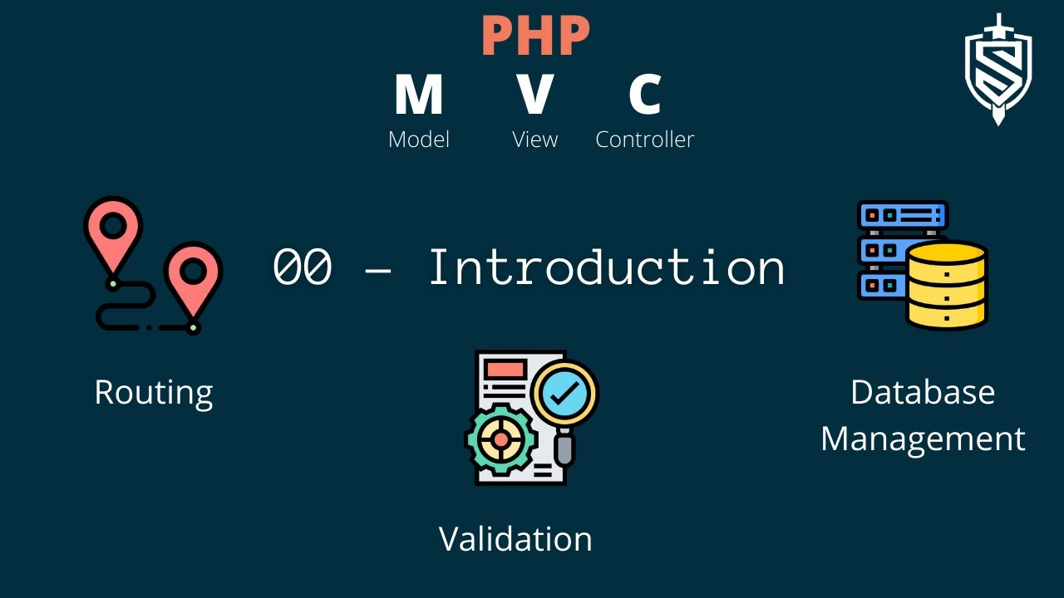

### **Phần mềm Visual Studio Code****.**

Visual Studio Code (VS Code) là một trình soạn thảo mã nguồn mã mở và miễn phí phát triển bởi Microsoft. Nó đã trở thành một trong những môi trường phát triển tích hợp (IDE) phổ biến nhất cho lập trình web và phát triển ứng dụng

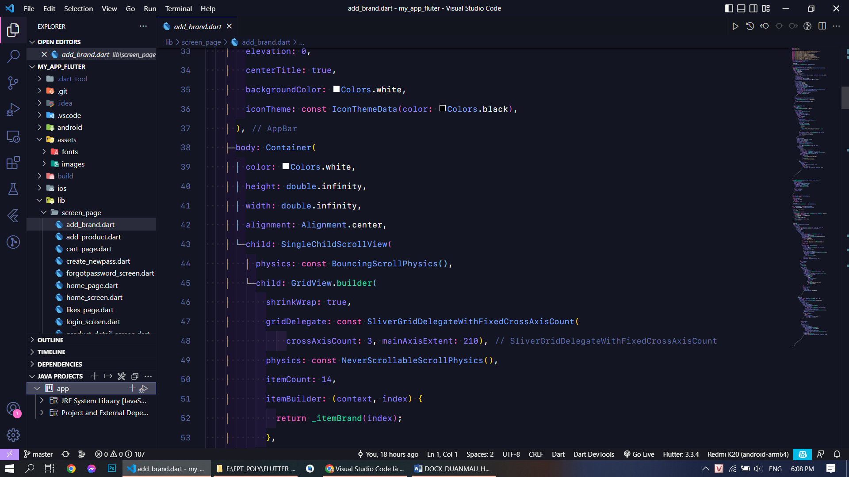

### **Mysql và Mysql Workbench:**

**Mysql:**

MySQL là một hệ quản trị cơ sở dữ liệu quan hệ (RDBMS) mã nguồn mở phổ biến. Nó được phát triển, hỗ trợ và duy trì bởi Oracle Corporation. MySQL được sử dụng rộng rãi trên toàn thế giới cho việc quản lý và lưu trữ dữ liệu trong các ứng dụng web và ứng dụng doanh nghiệp. MySQL hỗ trợ nhiều ngôn ngữ lập trình và cung cấp tính năng an toàn, đáng tin cậy và tối ưu hóa hiệu suất cho cơ sở dữ liệu.

**MySQL Workbench:**

MySQL Workbench là một công cụ quản trị cơ sở dữ liệu mã nguồn mở được phát triển bởi MySQL AB. Nó cung cấp một giao diện đồ họa đáng tin cậy cho việc quản lý cơ sở dữ liệu MySQL, giúp người dùng tạo, sửa đổi, và tương tác với cơ sở dữ liệu một cách dễ dàng. MySQL Workbench cũng hỗ trợ thao tác với các yếu tố như bảng, view, thủ tục lưu trữ, và chức năng triggers. Nó là một công cụ quan trọng cho các nhà phát triển và quản trị viên cơ sở dữ liệu MySQL để tối ưu hóa quá trình làm việc và quản lý cơ sở dữ liệu của họ.



## **Các phần mềm, hỗ trợ gián tiếp trong quá trình phát triển:**

(chưa làm kịp)

# PHẦN 3 – THỰC HIỆN DỰ ÁN:

## Thiết kế mô hình triển khai – MVC PHP

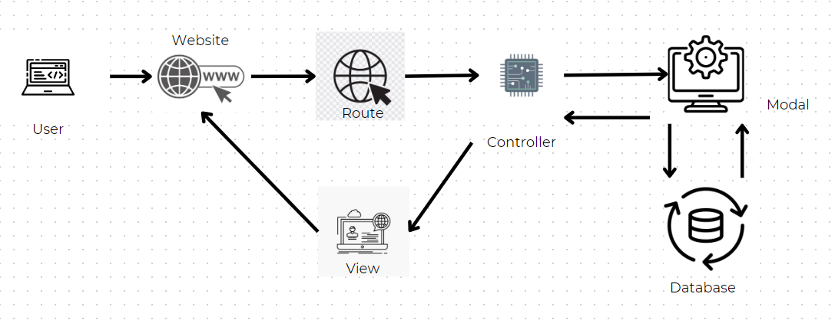

## **Sơ đồ Use Cases:**

- Sơ đồ admin:

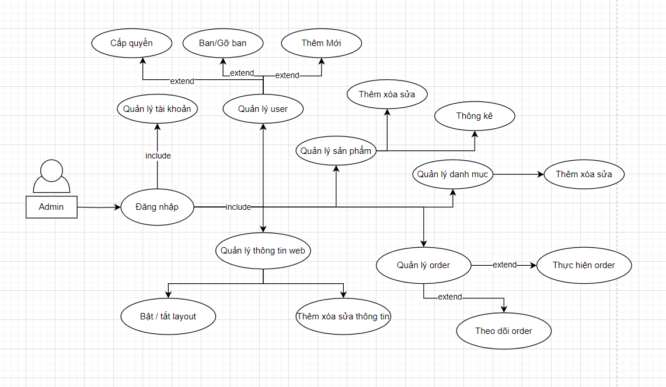

**-** Sơ đồ người dùng:

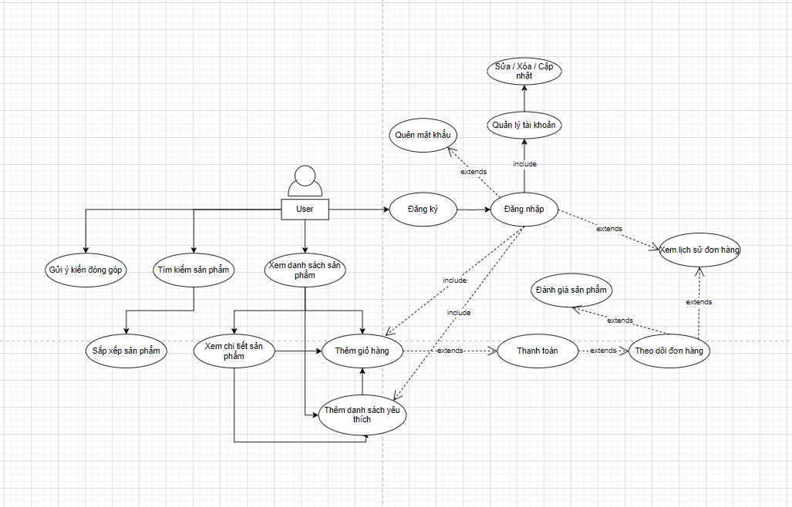

### **2.1 Mô tả actor:**

|  |  |  |
| --- | --- | --- |
| **#** | **Tên Actor** | **Định nghĩa** |
| 1 | Admin | Toàn quyền quản lý hệ thống |
| 2 | User | Là người dung được sử dụng các chức năng cơ bản của 1 hệ thống bán hàng. |

### **2.2 Mô tả các Use cases.**

|  |  |  |  |
| --- | --- | --- | --- |
| **#** | **Code** | **Name** | **Mô tả ngắn gọn** |
| 1 | UC01 | Đăng nhập | Cho phép actor đăng nhập vào hệ thống |
| 1 | UC01 | Đăng kí | Cho phép actor đăng kí vào hệ thống |
| 2 | UC02 | Đăng xuất | Cho phép actor đăng xuất khỏi hệ thống |
| 3 | UC03 | Lấy lại mật khẩu | Cho phép actor lấy lại mật khẩu tài khoản |
| 4 | UC04 | Thêm mới Sản phẩm giày | Cho phép actor thêm mới một Sản phẩm giày |
| 5 | UC05 | Chỉnh sửa Sản phẩm giày | Cho phép actor chỉnh sửa thông tin một Sản phẩm giày |
| 6 | UC06 | Xóa Sản phẩm giày | Cho phép actor xóa một Sản phẩm giày |
| 7 | UC07 | Danh sách Sản phẩm giày | Cho phép actor xem danh sách Sản phẩm giày |
| 8 | UC08 | Thêm mới nhãn hiệu | Cho phép actor thêm mới một nhãn hiệu |
| 9 | UC09 | Chỉnh sửa nhãn hiệu | Cho phép actor chỉnh sửa thông tin một nhãn hiệu |
| 10 | UC10 | Xóa nhãn hiệu | Cho phép actor xóa một nhãn hiệu |
| 11 | UC11 | Danh sách nhãn hiệu | Cho phép actor xem danh sách nhãn hiệu |
| 12 | UC12 | Tìm kiếm sản phẩm giày | Cho phép actor tìm kiếm một sản phẩm giày |
| 13 | UC13 | Thêm sản phẩm vào giỏ hàng | Cho phép actor thêm mới sản phẩm vào giỏ hàng |
| 14 | UC14 | In hóa đơn mua hàng | Cho phép actor in một hóa đơn mua hàng |

### **2.3 Bảng phân quyền User case & Actor.**

|  |  |  |
| --- | --- | --- |
| Actor    Use case | Admin | Nhân viên |
| UC01: Đăng nhập | **X** | **X** |
| UC01: Đăng kí | **X** | **X** |
| UC02: Đăng xuất | **X** | **X** |
| UC03: Lấy lại mật khẩu | **X** | **X** |
| UC04: Thêm mới Sản phẩm giày | **X** |  |
| UC05: Chỉnh sửa Sản phẩm giày | **X** |  |
| UC06: Xóa Sản phẩm giày | **X** |  |
| UC07: Xem Danh sách Sản phẩm giày | **X** | **X** |
| UC08: Thêm mới nhãn hiệu | **X** |  |
| UC09: Chỉnh sửa nhãn hiệu | **X** |  |
| UC10: Xóa nhãn hiệu | **X** |  |
| UC11: Xem Danh sách nhãn hiệu | **X** | **x** |
| UC12: Tìm kiếm sản phẩm giày | **X** | **x** |
| UC13: Thêm sản phẩm vào giỏ hàng | **X** | **X** |
| UC14: In hóa đơn mua hàng | **X** | **x** |

## 3.Chi tiết chức năng.

### **3.1 UC01: Đăng nhập.**

**Mô tả Use Case:**

|  |  |  |  |
| --- | --- | --- | --- |
| **Tên** | Đăng nhập | **Code** | UC01 |
| **Mô tả** | Cho phép actor đăng nhập vào hệ thống | | |
| **Actor** | Admin/Nhân viên | **Kích hoạt** | Actor bấm nút **[Đăng nhập]** |
| **Điều kiện tiên quyết** | Đã đăng ký tài khoản | | |
| **Điều kiện chuyển trang** | Chuyển tới trang default với role tương ứng | | |

### **3.2 UC02: Đăng kí.**

**Mô tả Use Case:**

|  |  |  |  |
| --- | --- | --- | --- |
| **Tên** | Đăng kí | **Code** | UC02 |
| **Mô tả** | Cho phép actor đăng kí tài khoản vào hệ thống | | |
| **Actor** | Admin/Nhân viên | **Kích hoạt** | Actor bấm nút **[Đăng ký]** |
| **Điều kiện tiên quyết** | Phải nhập đủ các thông tin yêu cầu | | |
| **Điều kiện chuyển trang** | Đăng kí tài khoản thành công. | | |

### **3.3 UC03: Đăng xuất.**

**Mô tả Use Case:**

|  |  |  |  |
| --- | --- | --- | --- |
| **Tên** | Đăng Xuất | **Code** | UC03 |
| **Mô tả** | Cho phép actor đăng xuất khỏi hệ thống | | |
| **Actor** | Admin/Nhân viên | **Kích hoạt** | Actor bấm nút **[Đăng xuất]** |
| **Điều kiện tiên quyết** | Actor đã đăng nhập vào hệ thống | | |

### **3.4 UC04: Lấy lại mật khẩu.**

**Mô tả Use Case:**

|  |  |  |  |
| --- | --- | --- | --- |
| **Tên** | Lấy lại mật khẩu | **Code** | UC04 |
| **Mô tả** | Cho phép actor lấy lại mật khẩu tài khoản | | |
| **Actor** | Admin/Nhân viên | **Kích hoạt** | Actor bấm nút **[Lấy lại mật khẩu]** |
| **Điều kiện tiên quyết** | Actor đã đăng nhập vào hệ thống, xác nhận email đăng kí thành công. | | |
| **Điều kiện chuyển trang** | Lấy lại mật khẩu thành công | | |

### **3.5 UC05: Thêm mới sản phẩm giày.**

**Mô tả Use Case:**

|  |  |  |  |
| --- | --- | --- | --- |
| **Tên** | Thêm mới sản phẩm giày | **Code** | UC05 |
| **Mô tả** | Cho phép actor thêm mới một sản phẩm giày | | |
| **Actor** | Admin | **Kích hoạt** | Actor bấm nút button **[Thêm]** trên Activity quản lý sản phẩm khi nhập đủ các trường dữ liệu |
| **Điều kiện tiên quyết** | Actor đã đăng nhập vào hệ thống, nhập đầy đủ và đúng các thông tin yêu cầu. | | |
| **Điều kiện chuyển trang** | Thêm mới sản phẩm giày thành công | | |

### **3.6 UC06: Chỉnh sửa một sản phẩm giày.**

**Mô tả Use Case:**

|  |  |  |  |
| --- | --- | --- | --- |
| **Tên** | Chỉnh sửa sản phẩm giày | **Code** | UC06 |
| **Mô tả** | Cho phép actor chỉnh sửa một sản phẩm giày | | |
| **Actor** | Admin | **Kích hoạt** | Actor bấm nút button **[Sửa]** trên Activity quản lý sản phẩm khi nhập đủ các trường dữ liệu |
| **Điều kiện tiên quyết** | Actor đã đăng nhập vào hệ thống, nhập đầy đủ và đúng các thông tin yêu cầu. | | |
| **Điều kiện chuyển trang** | Chỉnh sửa sản phẩm giày thành công | | |

### **3.7 UC07: Xóa sản phẩm giày.**

**Mô tả Use Case:**

|  |  |  |  |
| --- | --- | --- | --- |
| **Tên** | Xóa sản phẩm giày | **Code** | UC07 |
| **Mô tả** | Cho phép actor xóa một sản phẩm giày | | |
| **Actor** | Admin | **Kích hoạt** | Actor bấm nút button **[Xóa]** trên Activity quản lý sản phẩm |
| **Điều kiện tiên quyết** | Actor đã đăng nhập vào hệ thống | | |
| **Điều kiện chuyển trang** | Xóa sản phẩm giày thành công | | |

### **3.8 UC08: Thêm mới thương hiệu sản phẩm.**

**Mô tả Use Case:**

|  |  |  |  |
| --- | --- | --- | --- |
| **Tên** | Thêm mới thương hiệu sản phẩm | **Code** | UC08 |
| **Mô tả** | Cho phép actor thêm mới một thương hiệu sản phẩm | | |
| **Actor** | Admin | **Kích hoạt** | Actor bấm nút button **[Thêm]** trên Activity quản lý thương hiệu sản phẩm khi nhập đủ các trường dữ liệu |
| **Điều kiện tiên quyết** | Actor đã đăng nhập vào hệ thống, nhập đầy đủ và đúng các thông tin yêu cầu. | | |
| **Điều kiện chuyển trang** | Thêm mới thương hiệu sản phẩm giày thành công | | |

### **3.9 UC09: Chỉnh sửa thương hiệu sản phẩm giày.**

**Mô tả Use Case:**

|  |  |  |  |
| --- | --- | --- | --- |
| **Tên** | Chỉnh sửa thương hiệu sản phẩm | **Code** | UC09 |
| **Mô tả** | Cho phép actor chỉnh sửa một thương hiệu sản phẩm | | |
| **Actor** | Admin | **Kích hoạt** | Actor bấm nút button **[Sửa]** trên Activity quản lý thương hiệu sản phẩm khi nhập đủ các trường dữ liệu |
| **Điều kiện tiên quyết** | Actor đã đăng nhập vào hệ thống, nhập đầy đủ và đúng các thông tin yêu cầu. | | |
| **Điều kiện chuyển trang** | Chỉnh sửa thương hiệu sản phẩm giày thành công | | |

### **4.0 UC10: Xóa thương hiệu sản phẩm.**

**Mô tả Use Case:**

|  |  |  |  |
| --- | --- | --- | --- |
| **Tên** | Xóa thương hiệu sản phẩm | **Code** | UC10 |
| **Mô tả** | Cho phép actor xóa một thương hiệu sản phẩm | | |
| **Actor** | Admin | **Kích hoạt** | Actor bấm nút button **[Xóa]** trên Activity quản lý thương hiệu sản phầm |
| **Điều kiện tiên quyết** | Actor đã đăng nhập vào hệ thống | | |
| **Điều kiện chuyển trang** | Xóa thương hiệu sản phẩm thành công | | |

### **4.01 UC11: Danh sách sản phẩm:**

**Mô tả Use Case:**

|  |  |  |  |
| --- | --- | --- | --- |
| **Tên** | Danh sách sản phẩm | **Code** | UC11 |
| **Mô tả** | Cho phép actor xem toàn bộ sản phẩm giày | | |
| **Actor** | Admin/Nhân viên | **Kích hoạt** | Load danh sách sản phẩm |
| **Điều kiện tiên quyết** |  | | |
| **Điều kiện chuyển trang** | Xem danh sách toàn bộ sản phẩm trong hệ thống | | |

### **4.02 UC12: Danh sách thương hiệu:**

**Mô tả Use Case:**

|  |  |  |  |
| --- | --- | --- | --- |
| **Tên** | Danh sách thương hiệu | **Code** | UC12 |
| **Mô tả** | Cho phép actor xem toàn bộ danh sách thương hiệu | | |
| **Actor** | Admin/Nhân viên | **Kích hoạt** | Load danh sách thương hiệu sản phẩm |
| **Điều kiện tiên quyết** |  | | |
| **Điều kiện chuyển trang** | Xem danh sách thương hiệu trên hệ thống | | |

### **4.03 UC13: Tìm kiếm sản phẩm:**

**Mô tả Use Case:**

|  |  |  |  |
| --- | --- | --- | --- |
| **Tên** | Tìm kiếm sản phẩm | **Code** | UC13 |
| **Mô tả** | Cho phép actor tìm kiếm một sản phẩm/ | | |
| **Actor** | Admin/User | **Kích hoạt** | Actor click button **[Tìm]** trên màn hình danh sách sản phẩm |
| **Điều kiện tiên quyết** | Nhập thông tin tìm kiếm vào ô tìm kiếm | | |
| **Điều kiện chuyển trang** | Xem danh sách sản phẩm tìm thấy với điều kiện tìm kiếm | | |

### **4.04 UC13: Thêm sản phẩm vào giỏ hàng**

**Mô tả Use Case:**

|  |  |  |  |
| --- | --- | --- | --- |
| **Tên** | Thêm sản phẩm vào giỏ hàng | **Code** | UC14 |
| **Mô tả** | Cho phép actor thêm sản phẩm vào giỏ hàng | | |
| **Actor** | Admin/User | **Kích hoạt** | Actor bấm nút button **[Thêm Vào Giỏ Hàng]** |
| **Điều kiện tiên quyết** | Actor đã đăng nhập vào hệ thống | | |
| **Điều kiện chuyển trang** | Thêm sản phẩm vào giỏ hàng thành công | | |

**4.05 UC14: Xuất hóa đơn mua hàng:**

**Mô tả Use Case:**

|  |  |  |  |
| --- | --- | --- | --- |
| **Tên** | Xuất hóa đơn mua hàng | **Code** | UC14 |
| **Mô tả** | Cho phép actor in hóa đơn online khi thanh toán thành công. | | |
| **Actor** | Admin/Nhân viên | **Kích hoạt** | Click button **[In Hóa Đơn]** |
| **Điều kiện tiên quyết** | Actor đã đăng nhập vào hệ thống, có sản phẩm trong giỏ hàng và thanh toán thành công | | |
| **Điều kiện chuyển trang** | In hóa đơn online thành công. | | |

**4.6 Sơ đồ quan hệ thực thể ERD(Entity Relationship Diagram)**

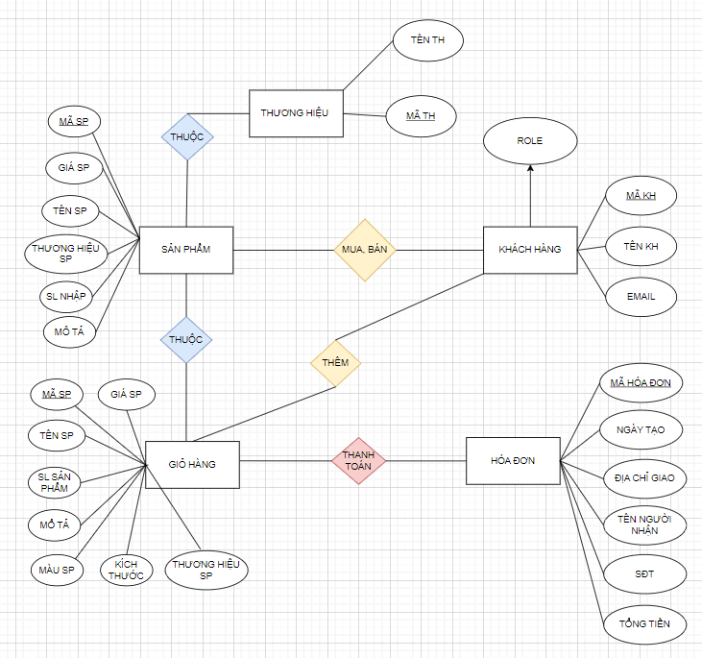

**5.0 Thiết kế cơ sở dữ liệu**

1. Mô tả bài toán

Ngày càng có nhiều ứng dụng di động ra đời. Ta có thể kể đến các app như mạng xã hội, mua sắm, ví điện tử cho đến các ứng dụng về sức khỏe, đặt hàng… Doanh số dự kiến của thị trường Mobile App được dự đoán sẽ lên tới 693 tỷ USD vào cuối năm nay. Vì vậy xây dựng một ứng dụng mua bán trên nền tảng điện thoại sẽ giúp chúng ta bắt kịp xu thế hiện đại.

1. Xác định thực thể

Sau khi phân tích thì ta có các thực thể sau:

* **Khách Hàng** (mã khách hàng, tên khách hàng, email khách hàng).
* **Sản Phẩm**(mã sản phẩm, tên sản phẩm, thương hiệu sản phẩm, số lượng nhập, mô tả sản phẩm, giá sản phẩm).
* **Giỏ Hàng**(mã giỏ hàng, mã sản phẩm, tên sản phẩm, màu sắc sản phẩm, kích cỡ sản phẩm, số lượng đã thêm trong giỏ hàng).
* **Hóa Đơn**(mã hóa đơn, ngày tạo hóa đơn, địa chỉ giao hàng, số điện thoại người nhận, mã khách hàng, tên người nhận, tổng tiền).
* **Thương Hiệu Sản Phẩm**(mã thương hiệu, tên thương hiệu).

1. Mối quan hệ giữa các thực thể.

* Mỗi Khách Hàng có thể mua nhiều sản phẩm và một sản phẩm có thể cho nhiều Khách Hàng mua nên đây là mối quan hệ nhiều nhiều.

Khách Hàng (N) ----------- (N) Sản Phẩm

* Mỗi khách hàng có một giỏ hàng và mỗi giỏ hàng chỉ cho một khách hàng thêm sản phẩm vào giỏ hàng nên đây là mối quan hệ một một.

Khách Hàng (1) ------------ (1) Giỏ Hàng

* Mỗi khách hàng có thể tạo nhiều hóa đơn và mỗi hóa đơn chỉ có một khách hàng nên đây là mối quan hệ một nhiều.

Khách Hàng (1) ------------ (N) Hóa Đơn

* Mỗi Sản Phẩm có một thương hiệu sản phẩm và một thương hiệu sản phẩm có nhiều sản phẩm nên đây là quan hệ một nhiều.

Sản Phẩm (N) -------------- (1) Thương Hiệu Sản Phẩm

### **5.0 Thiết kế chi tiết các thực thể:**

1. Bảng Users:

|  |  |  |  |  |  |
| --- | --- | --- | --- | --- | --- |
| STT | Tên cột | Kiểu dữ liệu | Null/NotNull | Khóa Ngoại | Ghi Chú |
| 1 | id | byte | Not Null |  | ID |
| 2 | UserName | Nvarchar(50) | Not Null | PK | User Name |
| 3 | Password | Nvarchar(50) | NotNull |  | Password |
| 4 | Email | Nvarchar(50) | NotNull |  | Email |
| 5 | Ngaytaotk | Varchar | Not Null |  | Ngày Tạo Tài Khoản |

1. Bảng sản phẩm:

|  |  |  |  |  |  |
| --- | --- | --- | --- | --- | --- |
| STT | Tên cột | Kiểu dữ liệu | Null/NotNull | Khóa Ngoại | Ghi Chú |
| 1 | Id_sanpham | Byte | Not Null | PK | ID Sản Phẩm |
| 2 | Name | Nvarchar | Not Null |  | Tên Sản Phẩm |
| 3 | MoTa | Nvarchar | Null |  | Mô Tả |
| 4 | Gia | Int | Not Null |  | Giá Sản Phẩm |
| 5 | Chitiet | Nvarchar | Null |  | Chi Tiết Sản Phẩm |
| 6 | URLimage | Nvarchar | Not Null |  | Đường Dẫn Hình Ảnh Của Sản Phẩm |
| 7 | Thuonghieu | Nvarchar | Not Null |  | Thương Hiệu Của Sản Phẩm |
| 8 | slDaban | Byte | Not Null |  | Số lượng đã bán ra của sản phẩm |
| 9 | slNhapvao | Byte | Not null |  | Số lượng nhập vào của sản phẩm |

1. Bảng Thương Hiệu:

|  |  |  |  |  |  |
| --- | --- | --- | --- | --- | --- |
| STT | Tên cột | Kiểu dữ liệu | Null/NotNull | Khóa Ngoại | Ghi Chú |
| 1 | MATHUONGHIEU | Byte | Not Null | PK | Id Thương Hiệu |
| 2 | TENTHUONGHIEU | Nvarchar | Not Null |  | Tên Thương Hiệu Sản Phẩm |
| 3 | URLIMAGE | Varchar | Not Null |  | Đường dẫn hình ảnh |

1. Bảng Giỏ Hàng :

|  |  |  |  |  |  |
| --- | --- | --- | --- | --- | --- |
| STT | Tên cột | Kiểu dữ liệu | Null/NotNull | Khóa Ngoại | Ghi Chú |
| 1 | Name | Nvarchar | Not Null | PK | Tên Sản Phẩm |
| 2 | Name_user | Nvarchar | Not Null | FK | Tên Khách Hàng |
| 3 | slHienTai | Byte | Not Null |  | Số Lượng Sản Phẩm Hiện Tại |
| 4 | slMoiNhat | Byte | Not Null |  | Số Lượng Sản Phẩm Mới Nhất |
| 5 | tongtien | Int | Not Null |  | Tổng Số Tiền Của Giỏ Hàng |
| 6 | MoTa | Nvarchar | Null |  | Mô Tả |
| 7 | URLimage | Nvarchar | Not Null |  | Đường Dẫn Hình Ảnh Của Sản Phẩm |
| 8 | Thuonghieu | Nvarchar | Not Null |  | Thương Hiệu Của Sản Phẩm |
| 9 | Color | Varchar | Not Null |  | Màu của sản phẩm |
| 10 | Size | Varchar | Not Null |  | Kích cỡ của sản phẩm |

1. Bảng Hóa Đơn:

|  |  |  |  |  |  |
| --- | --- | --- | --- | --- | --- |
| STT | Tên cột | Kiểu dữ liệu | Null/NotNull | Khóa Ngoại | Ghi Chú |
| 1 | maHD | Varchar | Not Null | PK | Mã Hóa Đơn |
| 2 | Name_khachhang | Nvarchar | Not Null | FK | Tên Khách Hàng |
| 3 | danhsachmathang | Nvarchar | Not Null |  | Danh Sách Các Mặt Hàng Sẽ Mua |
| 4 | giotaoHD | Varchar | Not Null |  | Giờ Tạo Hóa Đơn |
| 5 | ngaytaoHD | Varchar | Not Null |  | Ngày Tạo Hóa Đơn |
| 6 | tinhtranghoadon | Boolean | Not Null |  | Tình Trạng Thanh Toán Của Đơn Hàng |
| 7 | tongtien | Int | Not Null |  | Tổng Tiền Phải Thanh Toán |

### **Sơ đồ BFD(business flow diagram).**

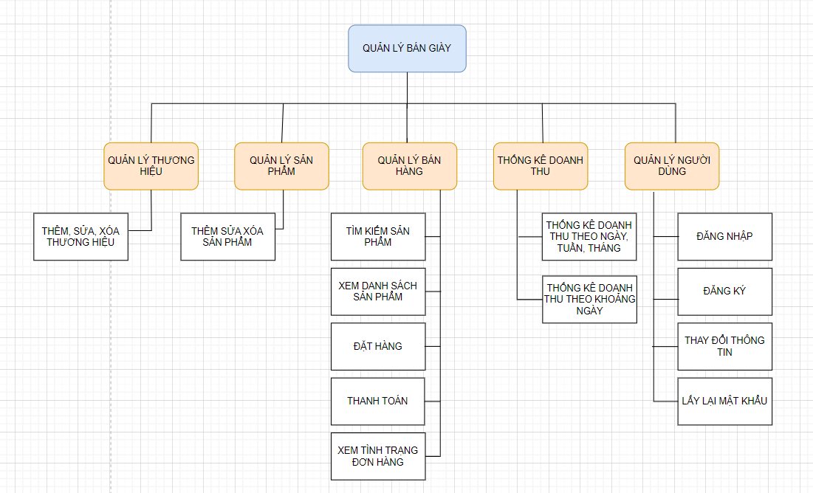

### **Sơ đồ Diagram.**

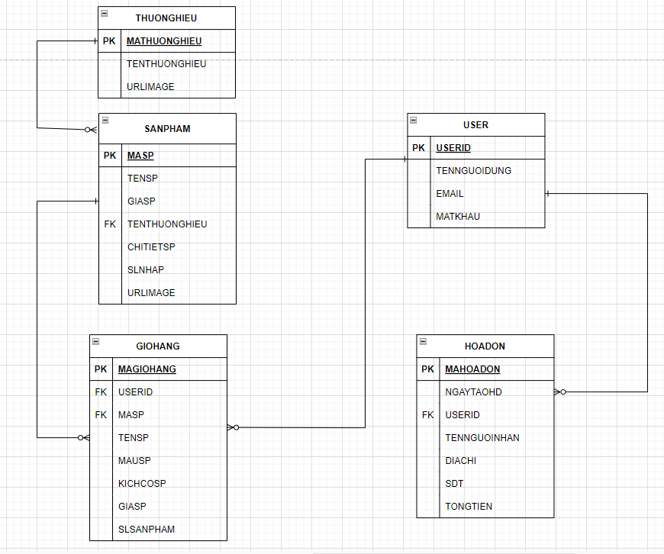

* 1. **Sơ đồ DFD** 
     1. Lever 0

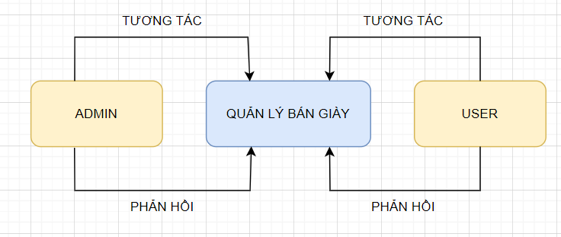

* + 1. Lever 1.

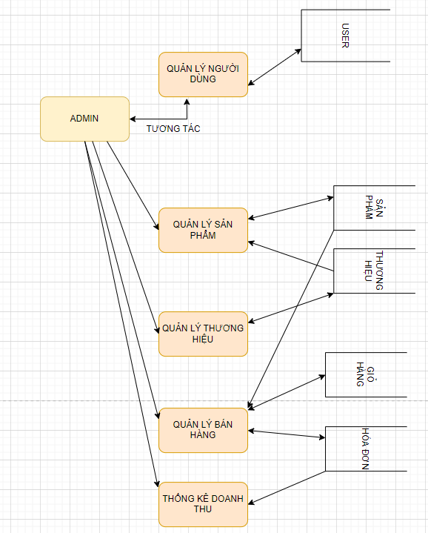

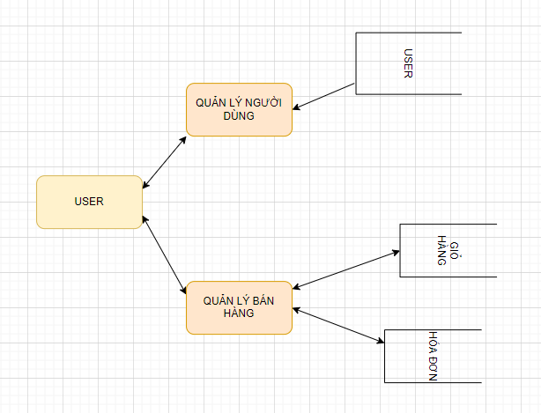

* + 1. Lever 2.

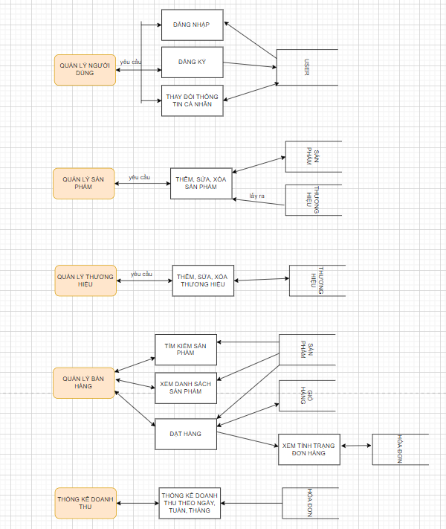

## 6. Thiết kế layout, thiết kế giao diện chi tiết cho các chức năng:

-Sơ đồ mô hình tổ chức giao diện phần mềm.

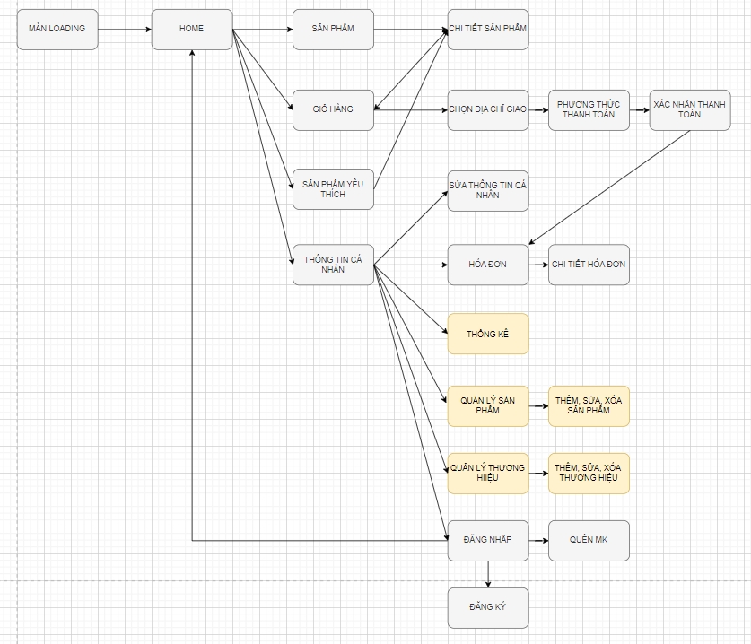

### **6.1 SC01: Màn Hình Đăng Nhập.**

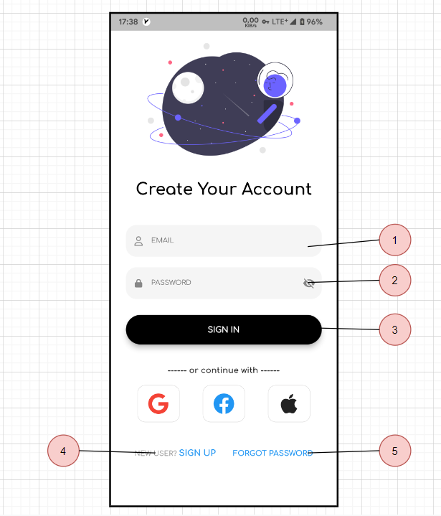

|  |  |  |  |
| --- | --- | --- | --- |
| STT | Thành phần | Kiểu | Chức Năng |
| 1 | TextFormField | TextFormField | Ô nhập thông tin email |
| 2 | TextFormField | TextFormField | Ô nhập thông tin mật khẩu |
| 3 | Elevation Button | Button | Nút đăng nhập |
| 4 | Text | Text | Nút chuyển tới trang đăng kí |
| 5 | Text | Text | Nút chuyển tới trang quên mật khẩu |

### **6.2 SC02: Màn hình đăng ký**

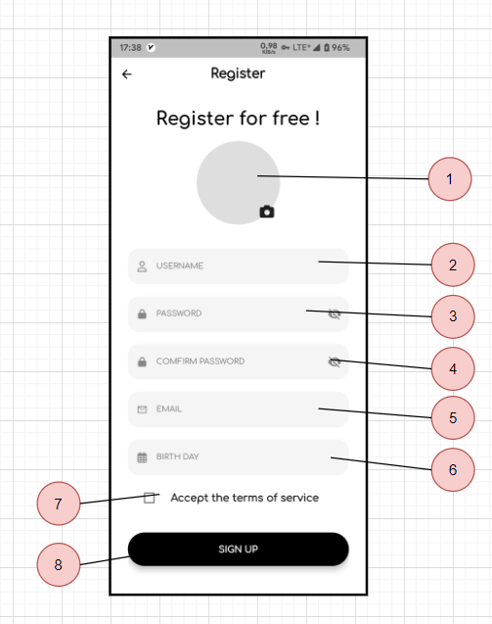

|  |  |  |  |
| --- | --- | --- | --- |
| STT | Thành phần | Kiểu | Chức Năng |
| 1 | ImageView | ImageView | Chọn hình đại diện |
| 2 | TextFormField | TextFormField | Ô nhập thông tin tên người dùng |
| 3 | TextFormField | TextFormField | Ô nhập thông tin mật khẩu |
| 4 | TextFormField | TextFormField | Ô nhập thông tin xác nhận mật khẩu |
| 5 | TextFormField | TextFormField | Ô nhập thông tin email |
| 6 | TextFormField | TextFormField | Ô nhập thông tin ngày sinh |
| 7 | CheckBox | CheckBox | Nút xác nhận chấp nhận các điều khoản đăng ký |
| 8 | ElevationButton | Button | Nút đăng ký |

### **6.3 SC03: Màn hình quên mật khẩu.**

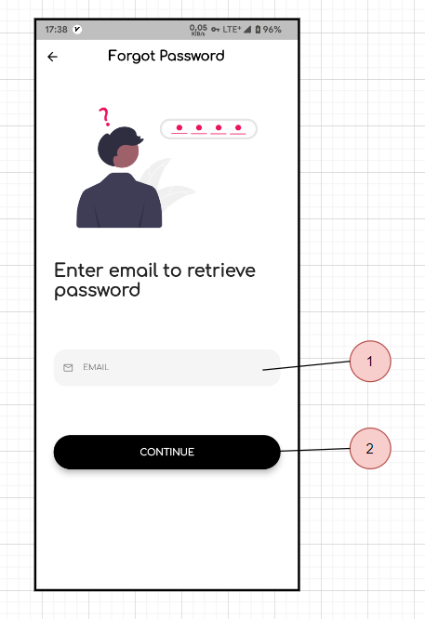

|  |  |  |  |
| --- | --- | --- | --- |
| STT | Thành phần | Kiểu | Chức Năng |
| 1 | TextFormField | TextFormField | Ô nhập Email |
| 2 | ElevationButton | Button | Nút xác nhận email để lấy lại mật khẩu |

### 

### **6.4 SC04: Màn hình chính.**

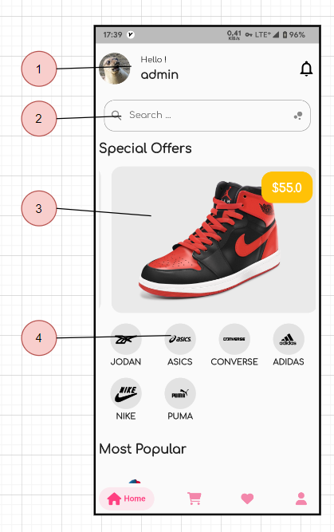

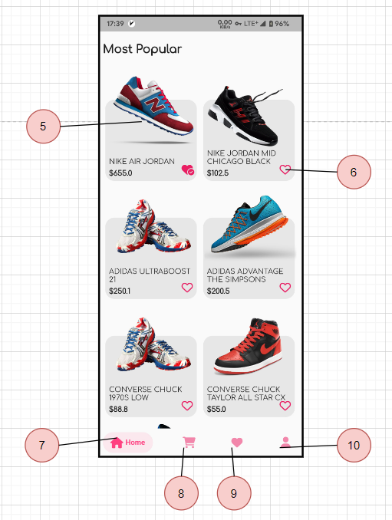

|  |  |  |  |
| --- | --- | --- | --- |
| STT | Thành phần | Kiểu | Chức Năng |
| 1 | Text | Text | Tên Đăng Nhập |
| 2 | TextFormField | TextFormField | Ô tìm kiếm |
| 3 | ImageView | ImageView | Slide Sản Phẩm nổi bật |
| 4 | IconButton | IconButton | Các thương hiệu hiện có |
| 5 | Stack | Stack | Item Sản Phẩm |
| 6 | IconButton | IconButton | Nút thêm vào danh sách yêu thích |
| 7 | BottomBar Item | BottomBar | Item Home |
| 8 | BottomBar Item | BottomBar | Item Cart |
| 9 | BottomBar Item | BottomBar | Item Likes |
| 10 | BottomBar Item | BottomBar | Item Profile |

### **6.5 SC05: Màn hình tìm kiếm.**

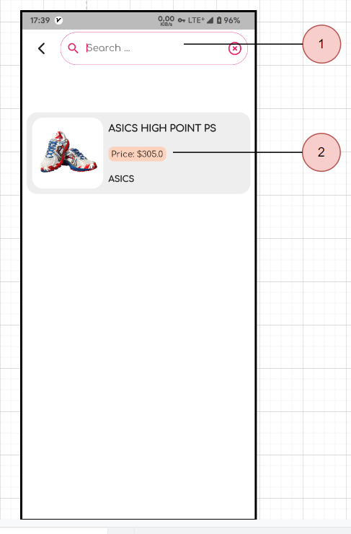

|  |  |  |  |
| --- | --- | --- | --- |
| STT | Thành phần | Kiểu | Chức Năng |
| 1 | TextFormField | TextFormField | Ô tìm kiếm |
| 2 | Row, Column | Row, Column | Item sản phẩm sau khi tìm kiếm |

### **6.6 SC06: Màn hình chi tiết sản phẩm.**

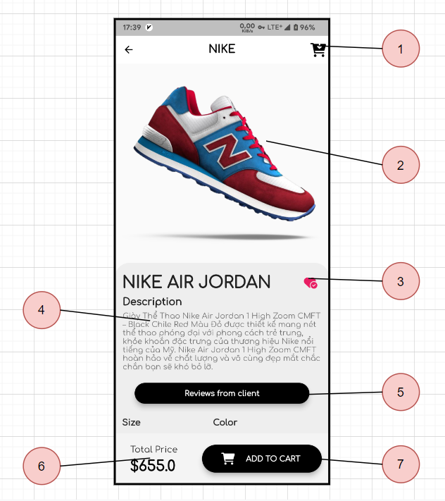

|  |  |  |  |
| --- | --- | --- | --- |
| STT | Thành phần | Kiểu | Chức Năng |
| 1 | IconButton | Button | Nút chuyển sang giỏ hàng |
| 2 | ImageView | ImageView | Hình ảnh sản phẩm |
| 3 | IconButton | Button | Nút thêm vào danh sách yêu thích |
| 4 | Text | Text | Thông tin chi tiết sản phẩm |
| 5 | ElevationButton | Button | Nút xem đánh giá sản phẩm |
| 6 | Text | Text | Giá sản phẩm |
| 7 | ElevationButton | Button | Nút xác nhận email để lấy lại mật khẩu |

### **6.7 SC07: Màn hình giỏ hàng.**

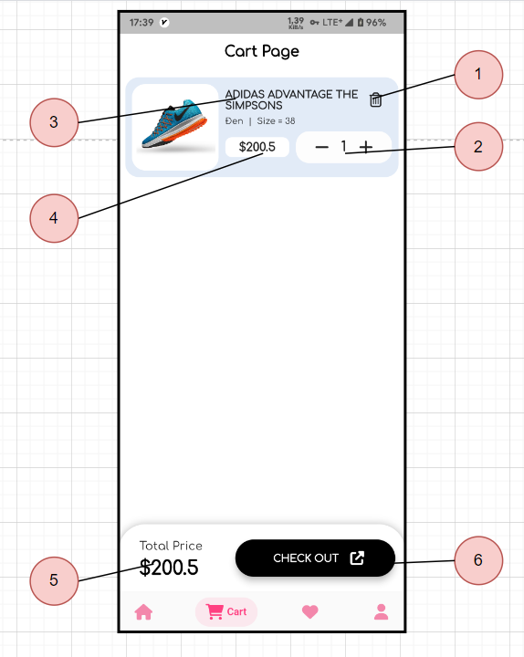

|  |  |  |  |
| --- | --- | --- | --- |
| STT | Thành phần | Kiểu | Chức Năng |
| 1 | IconButton | IconButton | Nút xóa sản phẩm khỏi giỏ hàng |
| 2 | Row | Row | Tăng giảm số lượng của sản phẩm |
| 3 | Text | Text | Thông tin sản phẩm |
| 4 | Text | Text | Tổng số tiền sau khi cộng số lượng |
| 5 | Text | Text | Tổng số tiền các mặt hàng trong giỏ hàng |
| 6 | ElevationButton | Button | Nút checkout sang màn hình khác |

### **6.8 SC08: Màn hình chọn địa chỉ.**

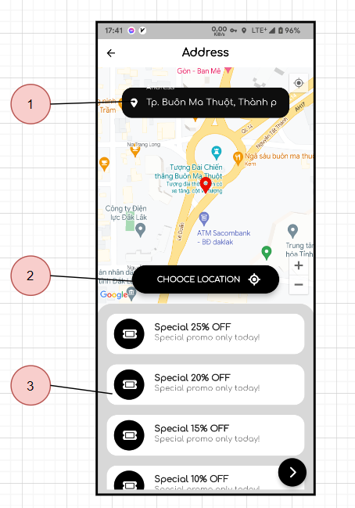

|  |  |  |  |
| --- | --- | --- | --- |
| STT | Thành phần | Kiểu | Chức Năng |
| 1 | TextFormField | TextFormField | Ô nhập địa chỉ giao hàng |
| 2 | ElevationButton | Button | Nút chọn vị trí hiện tại làm điểm giao hàng |
| 3 | Row, Column | Row, Column | Item mã giảm giá |

### **6.9 SC09: Màn hình xác nhận đơn hàng.**

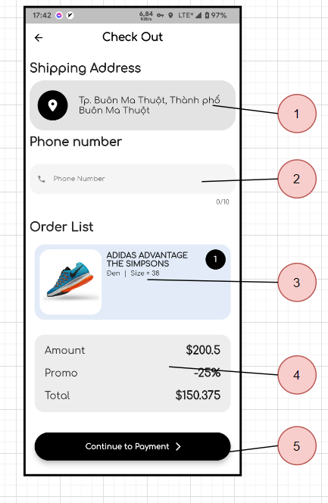

|  |  |  |  |
| --- | --- | --- | --- |
| STT | Thành phần | Kiểu | Chức Năng |
| 1 | Text | Text | Địa chỉ giao hàng |
| 2 | TextFormField | TextFormField | Ô nhập SĐT giao hàng |
| 3 | Row, Column | Row, Column | Item thông tin sản phẩm |
| 4 | Text | Text | Tổng số tiền sau khi giảm giá |
| 5 | ElevationButton | Button | Nút xác nhận đặt mua hàng |

### **7.0 SC10: Màn hình danh sách yêu thích.**

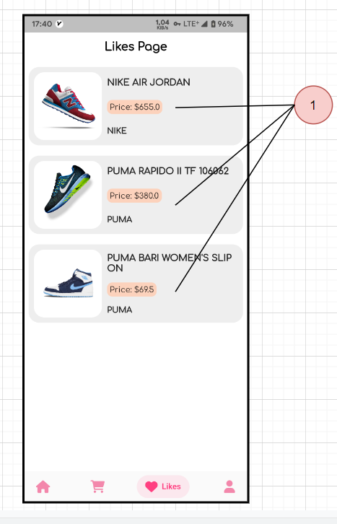

|  |  |  |  |
| --- | --- | --- | --- |
| STT | Thành phần | Kiểu | Chức Năng |
| 1 | Row, Column | Row, Column | Item sản phẩm yêu thích |

### **7.1 SC11: Màn hình hồ sơ.**

### 

|  |  |  |  |
| --- | --- | --- | --- |
| STT | Thành phần | Kiểu | Chức Năng |
| 1 | Stack | Stack | Chuyển hướng sang chỉnh sưa hồ sơ cá nhân |
| 2 | Text | Text | Item danh sách chức năng |

### **7.2 SC12: Màn hình quản lý sản phẩm(Admin).**

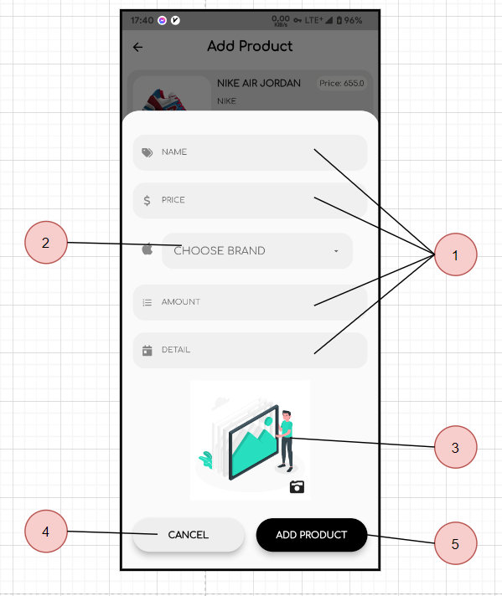

|  |  |  |  |
| --- | --- | --- | --- |
| STT | Thành phần | Kiểu | Chức Năng |
| 1 | TextFormField | TextFormField | Ô nhập SĐT giao hàng |
| 2 | DropDown | DropDown | Chọn thương hiệu sản phẩm |
| 3 | Stack | Stack | Chọn hình ảnh sản phẩm |
| 4 | ElevationButton | Button | Nút hủy bỏ |
| 5 | ElevationButton | Button | Nút thêm sản phẩm |

### **7.3 SC13: Màn hình quản lý các thương hiệu(Admin).**

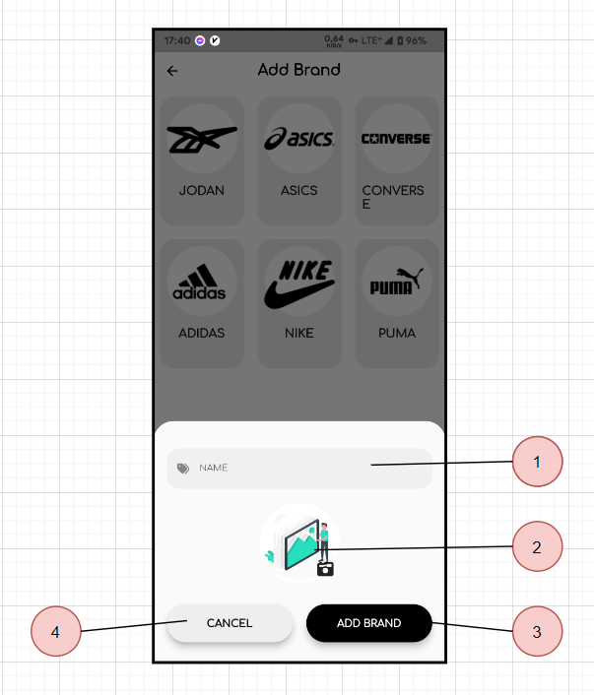

|  |  |  |  |
| --- | --- | --- | --- |
| STT | Thành phần | Kiểu | Chức Năng |
| 1 | TextFormField | TextFormField | Ô nhập tên thương hiệu |
| 2 | Stack | Stack | Chọn logo thương hiệu |
| 3 | ElevationButton | Button | Nút hủy bỏ |
| 4 | ElevationButton | Button | Nút thêm thương hiệu |

### **7.4 SC14: Màn hình thống kê bán hàng (Admin).**

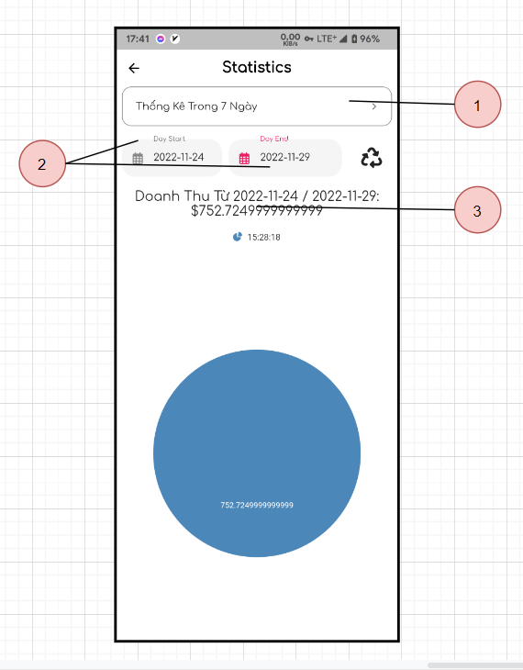

|  |  |  |  |
| --- | --- | --- | --- |
| STT | Thành phần | Kiểu | Chức Năng |
| 1 | DropDown | DropDown | Chọn các hạng mục cần thống kê |
| 2 | DatePicker | DatePicker | Chọn khoảng ngày cần thống kê |
| 3 | Text | Text | Kết quả thống kê |

### **7.5 SC15: Màn hình hóa đơn.**

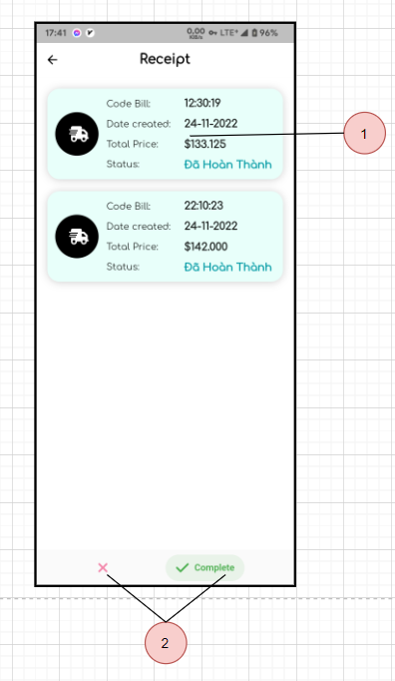

|  |  |  |  |
| --- | --- | --- | --- |
| STT | Thành phần | Kiểu | Chức Năng |
| 1 | Row, Column | Row, Column | Item hóa đơn |
| 2 | Button | Button | Page xem trạng thái của hóa đơn |

### **7.6 SC16: Màn hình chi tiết hóa đơn.**

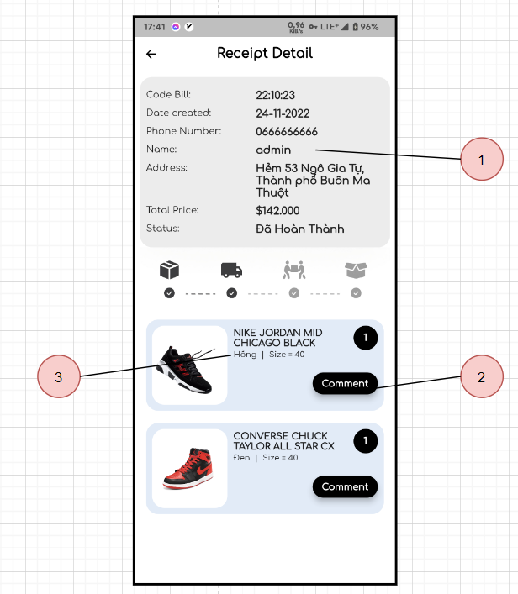

|  |  |  |  |
| --- | --- | --- | --- |
| STT | Thành phần | Kiểu | Chức Năng |
| 1 | Text | Text | Thông tin chi tiết của hóa đơn |
| 2 | ElevationButton | Button | Nút đánh giá sản phẩm sau khi nhận được |
| 3 | Row, Column | Row, Column | Item thông tin sản phẩm hàng đã mua |

## 2. Kiểm thử test case và kết quả Test Case:

### **2.1 Phần Test case:**

<https://docs.google.com/spreadsheets/d/1RhZirbME31wTgK7fo627KfkBeTSsAroS/edit?usp=sharing&ouid=108620963192409432695&rtpof=true&sd=true>

### **2.2 Báo cáo kết quả test:**

Test User: Hà Thế Chi

Overall Test Result: **PASS**

Test Coverage:

Test Coverage = $\frac{41}{41}$ x 100% = 100%

Test Success Coverage:

Test Success Coverage = $\frac{41}{41}$ x 100% = 100%

Fail rate: Fail rate = $\frac{0}{41}$ x 100% = 0%

## **3.Tiến Độ Công Việc:**

**Tuần 1: Nội Dung Công Việc**

|  |  |
| --- | --- |
| Tìm hiểu, phân tích, phát triển ứng dụng | |
| Thời gian : 20/10/2022 – 23/10/2022 | |
| Nhiệm vụ | Tìm hiểu và phân tích yêu cầu của khách hàng, chuẩn bị các công cụ cần thiết để phát triển ứng dụng |
| Trạng thái | Hoàn thành |

**Tuần 2: Nội Dung Công Việc**

|  |  |
| --- | --- |
| Thiết kế cơ sở dữ liệu | |
| Thời gian : 24/10/2022 – 02/11/2022 | |
| Nhiệm vụ | Thiết kế cơ sở dữ liệu trên firebase |
| Trạng thái | Hoàn thành |

**Tuần 3: Nội Dung Công Việc**

|  |  |
| --- | --- |
| Thiết kế giao diện ứng dụng | |
| Thời gian : 3/11/2022 – 10/11/2022 | |
| Nhiệm vụ | Lên ý tưởng thiết kế giao diện cho ứng dụng. Làm sao để người sử dụng thao tác trực quan và dễ dàng làm quen . |
| Trạng thái | Hoàn thành |

**Tuần 4: Nội Dung Công Việc**

|  |  |
| --- | --- |
| Thực hiện viết code xử lý chức năng thêm sửa xóa sản phẩm giày | |
| Thời gian : 11/11/2022 – 14/11/2022 | |
| Nhiệm vụ | Thực hiện viết code xử lý chức năng thêm sửa xóa sản phẩm giày, chức năng đăng kí tài khoản. Đưa data lên firebase và lấy lại dữ liệu thêm vào giao diện ứng dụng |
| Trạng thái | Hoàn thành |

**Tuần 5: Nội Dung Công Việc**

|  |  |
| --- | --- |
| Thực hiện viết code xử lý chức năng thêm sửa xóa các tên thương hiệu giày | |
| Thời gian : 15/11/2022 – 18/11/2022 | |
| Nhiệm vụ | Thực hiện viết code xử lý chức năng thêm sửa xóa các tên thương hiệu giày, chức năng đăng nhập, phân quyền admin và user. Đưa data lên firebase và lấy lại dữ liệu thêm vào giao diện ứng dụng |
| Trạng thái | Hoàn thành |

**Tuần 6: Nội Dung Công Việc**

|  |  |
| --- | --- |
| Thực hiện viết code xử lý thêm sản phẩm vào giỏ hàng | |
| Thời gian : 19/11/2022 – 21/11/2022 | |
| Nhiệm vụ | Thực hiện viết code xử lý thêm sản phẩm vào giỏ hàng, tạo layout chi tiết sản phẩm, đưa dữ liệu lên firebase rồi lấy dữ liệu xuống đưa lên ứng dụng cho người dùng. |
| Trạng thái | Hoàn thành |

**Tuần 7: Nội Dung Công Việc**

|  |  |
| --- | --- |
| Thực hiện viết code xử lý xuất hóa đơn từ giỏ hàng | |
| Thời gian : 22/11/2022 – 28/11/2022 | |
| Nhiệm vụ | Thực hiện viết code xử lý xuất hóa đơn từ giỏ hàng, đưa dữ liệu lên firebase rồi lấy dữ liệu xuống đưa lên ứng dụng cho người dùng xem và thanh toán. |
| Trạng thái | Hoàn thành |

**Tuần 8: Nội Dung Công Việc**

|  |  |
| --- | --- |
| Thực hiện viết code xử lý các chức năng còn lại | |
| Thời gian : 29/11/2022 – 8/12/2022 | |
| Nhiệm vụ | Viết code thêm các chức năng còn thiếu như:In file PDF, Thống kê bán hàng, sửa lỗi còn tồn đọng,... |
| Trạng thái | Hoàn thành |

**Tuần 9: Nội Dung Công Việc**

|  |  |
| --- | --- |
| Kiểm tra và xử lý lỗi còn tồn đọng, viết báo cáo . | |
| Thời gian : 06/12/2022 – 13/12/2022 | |
| Nhiệm vụ | Fix lỗi, kiểm tra toàn bộ các chức năng . Viết báo cáo công việc. |
| Trạng thái | Hoàn thành |

## **3.1 Biểu đồ Gantt phân chia công việc:**

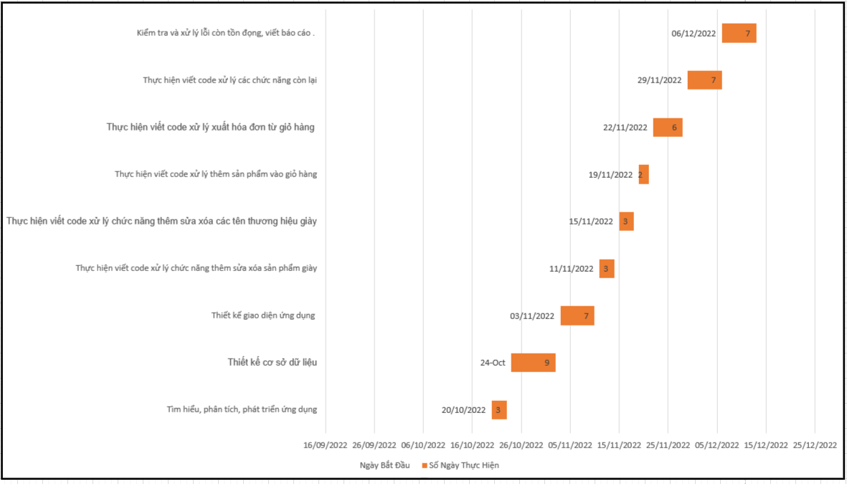

# PHẦN 8 – HƯỚNG DẪN TRIỂN KHAI VÀ SỬ DỤNG

## **1. Yêu cầu cấu hình máy tối thiểu.**

- Điện thoại sử dụng hệ điều hành android 8.0 trở lên.

- Ram: 4g trở lên

## **2. Hướng dẫn cài đặt phần mềm.**

**Bước 1**: Các bạn tải về tập tin có đuôi .apk ở link sau về điện thoại của bạn.

Link:

<https://drive.google.com/file/d/1ilzJF6Z9A36fp0CUj0mVtW6ekjJ6ewMj/view?usp=sharing>

**Bước 2**: Từ điện thoại ấn vào tập tin vừa tải về và tiến hành cài đặt và sử dụng như bình thường.

## **3. Link Test Case.**

<https://docs.google.com/spreadsheets/d/1RhZirbME31wTgK7fo627KfkBeTSsAroS/edit?usp=sharing&ouid=108620963192409432695&rtpof=true&sd=true>

## **4. Link source code** **.**

## <https://github.com/hathechi/DuAn1>

## **5. Tài liệu học tập.**

+ <https://stackoverflow.com/questions/tagged/flutter>

+ <https://pub.dev>

+https://www.youtube.com/playlist?list=PLWBrqglnjNl3DzS2RHds5KlanGqQ1uLNQ

# KẾT LUẬN

## **1. Khó khăn:**

+ Lần đầu làm quen với ngôn ngữ mới như Dart cũng như lần đầu tiếp cận với Flutter.

+ Gặp phải các vấn đề mới, xuất hiện các bug không rõ nguyên nhân.

## **2. Thuận lợi:**

+ Được sự giúp đỡ nhiệt tình của thầy cô giáo, các bạn bè.

+ Flutter có một cộng đồng mạnh mẽ chỉ bắt đầu nhưng lại vô cùng ấn tượng và mang đến chất lượng tuyệt vời. Chính vì thế, bạn cũng sẽ được học trong một môi trường cạnh tranh tích cực và mang tới hiệu quả cao nhất trong ứng dụng.

+ Được giảng viên cung cấp tài liệu mẫu và giải thích những vấn đề còn khúc mắc trong quá trình thực hiện dự án.

## **3. Định hướng phát triển:**

+ Cố gắng hoàn thiện ứng dụng trên gần nhất với nhu cầu sử dụng của mọi người.

+ Tiếp tục cập nhật, nâng cấp các chức năng thêm ổn định, đem lại hiệu xuất tốt nhất.

+ Nâng cao kiến thức về ngôn ngữ Dart cũng như Flutter để có thể đáp ứng được nhu cầu tuyển dụng ngày càng cao của thị trường.

## **4. Kết quả đạt được:**

Sau khi thực hiện dự án lần này, nhóm chúng em đã thu được rất nhiều kiến thức bổ ích:

+ Tìm hiểu thêm được một số công nghệ phổ biến, đang phát triển trong những năm gần đây.

+ Tìm hiểu, học hỏi được cách quản lý dự án, source code, cách thức phân chia công việc để quá trình làm việc đơn giản, tiện lợi.

+ Hiểu được quá trình xây dựng và phát triển một hệ thống app.

+ Tạo ra được sản phẩm công nghệ mà xã hội cần trong thời đại 4.0.

+ Tạo ra các chức năng trong hệ thống tối ưu, đáp ứng được nhu cầu của người dùng.

+ Thêm cho em rất nhiều kiến thức mới mở mang thêm nhiều kinh nghiệm cho công việc sau này.